Bak op om lokale familiers naturglæde

De grønne pigespejdere i [indsæt by] inviterer familier med i spejderfællesskabet for at udbrede naturglæden. I kan være med til at støtte op om aktiviteterne ved at sponsorere dele af ingredienserne.

Om projektet:
Ud i naturen med De grønne pigespejdere er et projekt i samarbejde med BROEN Danmark, hvor De grønne pigespejdere i [indsæt by] inviterer småbørnsfamilier, piger fra 3-6 år med forældre, med ud for at lave spejderaktiviteter i naturen. Vi ønsker at nå ud til et bredt udsnit af småbørnsfamilier og lægger særligt fokus på de familier, der ikke normalt færdes så meget i naturen.
Formålet med projektet er at give piger i førskolealderen og deres forældre mulighed for at prøve kræfter med aktiviteter i en udendørs ramme og derved gøre dem fortrolige med at færdes i naturen.
Helt konkret drejer det sig om seks aktivitetsdage for familier, som De grønne pigespejdere i [indsæt by] afholder. På aktivitetsdagene vil der være lidt forplejning, som vil indgå som en del af aktiviteterne som f.eks. pandekager på flere måder på bål, snobrød, bagte æbler og bananer og drikkelse.

Ønsker I at støtte op om vores aktiviteter,
vil I:
- blive nævnt som sponsor af ingredienserne ifm. aktivitetsdagene
- få jeres logo på vores spejdergruppes hjemmeside
- få mulighed for at få en flot plakat, hvor der står ”Vi støtter De grønne pigespejdere i [indsæt by]”, som I selv kan vælge, hvor I vil hænge op

Ja, vi vil meget gerne sponsorere ingredienserne til de seks aktivitetsdage med Ud i naturen:

Underskrift og dato

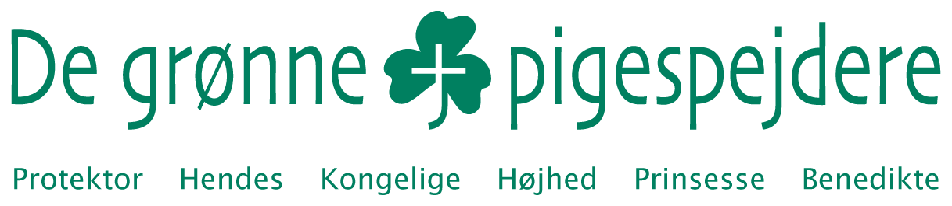
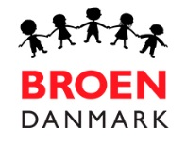
Ingredienser (samlet)
Tørvarer
3 kg. hvedemel
1 flaske æbleeddike
Tørret rosmarin
1 flaske olie
6 liter saft
3-6 poser kaffe
2 pakker the
2 pakker rosiner
2 pakker nødder
2 pakker brun farin
Kanel
2 ruller folie
1 pakke havregryn
Mentholatum
2 pakker Gær
1 pakke salt
2-4 pakker pålægschokolade
2 glas hindbærsyltetøj
1 pakke sukker

Varer med udløbsdato
Æg (2 stk. 1. aktivitetsdag +5 stk 6. aktivitetsdag)
Mælk (5 dl. På 1., 5. og 6. aktivitetsdag + evt. 1 liter pr. dag til kaffen)
20-30 æbler (2. aktivitetsdag)
Fløde (0,5 l 2.+3. aktivitetsdag)
20-30 bananer (3. aktivitetsdag)

OBS! Alle mængdeangivelser er vejledende og udregnet efter et deltagerantal på mellem 20 og 30.

Ingredienser (pr. dag)
1. aktivitetsdag
Æg
Hvedemel
Mælk
Æbleeddike
Rosmarin
Olie
Saft, kaffe, the
2. aktivitetsdag
Æbler
Rosiner
Nødder
Brun farin
Kanel
Fløde
Folie
Saft, kaffe, the
3. aktivitetsdag
Havregryn
Mentholatum
Fløde
Mel
Gær
Salt
Saft, kaffe, the
4. aktivitetsdag
Bananer
Pålægschokolade
Folie
Hindbær eller syltetøj
Saft, kaffe, the
5. aktivitetsdag
Hvedemel
Sukker
Mælk
Salt
Syltetøj
Saft, kaffe, the
6. Aktivitetsdag
Hvedemel
Mælk
Æg
Salt
Saft, kaffe, the

OBS! Nogle af tingene kan måske bruges på flere af aktivitetsdagene.

